Основные советы по безопасности

в социальных сетях для подростков
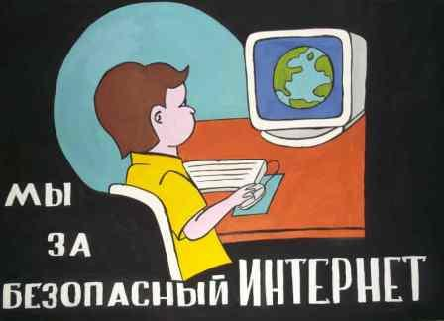
• Не всей информации, которая размещена в Интернете, можно верить.
• Не оставляйте без присмотра компьютер с важными сведениям на экране
• Не сохраняйте важные сведения на общедоступном компьютере.
• Старайтесь использовать для паролей трудно запоминаемый набор цифр и букв. Никогда не посылайте никому свой пароль.
• Никогда не встречайтесь лично с друзьями из сети Интернет.
• Не выдавайте личную информацию средствами электронной почты, чатов, систем мгновенного обмена сообщениями, регистрационных форм, личных профилей и при регистрации на конкурсы в Интернет.
• Не загружайте программы без разрешения родителей, так как вы можете случайно загрузить вирусы или другое нежелательное программное обеспечение.
• Сообщайте родителям о любых угрозах или тревогах, связанных с Интернет.
• Нельзя использовать интернет для хулиганства, распространения сплетен или угроз другим людям.
• Нельзя играть в сетевые азартные игры, это преследуется законодательством РФ.

